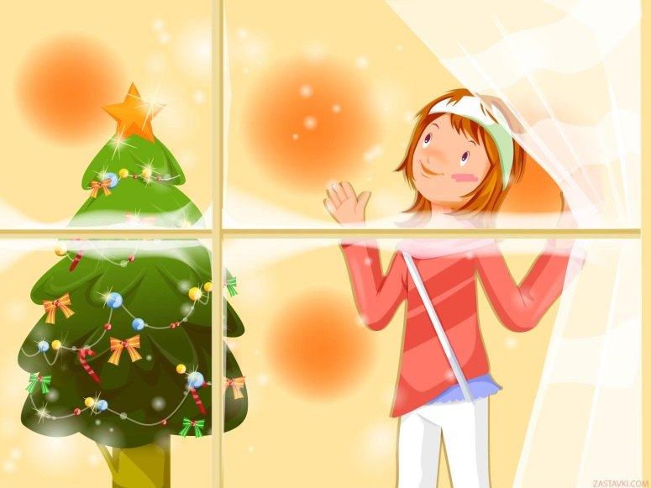
Говорять, що у новорічну ніч трапляються різні дива. Але чудеса почали відбуватися вже напередодні свята…
До свята готувалися і в оселі Оленки: пухнасту ялинку прикрасили іграшками. На стінах висіли яскраві гірлянди, зі стелі падав різнокольоровий водоспад мерехтливого дощу. Оленка з нетерпінням чекала канікул, щоб відпочити від уроків і мати більше часу на розваги.
Сьогодні був останній день навчання в школі. Дівчинка прокинулась рано. Її розбудив шум за вікном. Вона зіскочила з ліжечка і підбігла до вікна. Якийсь дивний шепіт лунав із шпарин і наче гукав її. Оленка відчинила вікно. Холодний вітер увірвався в кімнату, обпаливши крижаним подихом її щічки. Дівчинка поквапилася зачинити вікно. Раптом вона побачила на своїй долоні маленький сонячний промінчик, який перетворився на дівчинку в яскравому вбранні.
– Дякую, що врятувала мене, - почула Оленка сердечну подяку від гості.
- Врятувала? Від кого?
- Велика льодяна комета намагалася наздогнати мене. Вона проковтнула всіх моїх сестер. Бідолахи розтали в її крижаній пащі, – промовила незнайомка. Вона розмовляла дуже тихо, і Оленка нахилилася нижче, щоб почути лагідний голос гості. Дівчина розгледіла рожеве обличчя , сині бездонні очі і маленький вишневий ротик.
- Але я не бачу за вікном нікого, - здивувалася Оленка.
- Заховай мене, люба дівчино, від цього чудовиська, яке перетворилося на хмару і висить на небі чорною кулею. Але всі хмари добрі і веселі, а комета, що прилетіла з космосу, ненажерлива зла істота
- Маленька красуне, ласкаво прошу до моєї оселі, - сказала Оленка. – Ти не будеш нудьгувати. Я познайомлю тебе зі своїми іграшками. Вони веселі і товариські.

- Добра дівчинко, я помітила, що посеред кімнати стоїть ялинка. Вона гукає мене до себе. Я заховаюся серед її густих пухнастих гілок. Там мені буде затишно і спокійно.
- Добре, - погодилась Оленка. Вона обережно віднесла тендітну гостю до ялинки й поставила її на гілку.
- Привіт!- гукнув до неї Зайчик. Він висів на нитці, весело підстрибував і дружньо посміхався. – Давай знайомитися. Я – Зайчик.
- Злата.
- Дозвольте і мені привітати чарівну незнайомку, - пролунав зовсім поруч зі Златою дзвінкий голос.

–

- Я – Вогник.
Злата озирнулася і побачила стрункого гарного хлопця, який був одягнений у блискучий синій костюм. Білосніжний метелик-краватка довершував вишукане вбрання Вогника. Він, як і інші новорічні іграшки, мешкав на ялинці.
- Дозвольте запросити вас на танець, прекрасно дівчино.
- Залюбки, - відповіла Злата.
Вогник і Злата закружляли у вальсі. Новорічні іграшки, скляні кульки та дівчата-намистята, відбивали дзвінкими підборами чарівні звуки музики. Злата і Вогник захоплено танцювали. Злата ніжно посміхалася, і юнак танув у бездонній блакиті її очей.
- Ти диви, - буркотіла горіхова Цукерка з верхньої гілки. – Не встигла оселитися на нашій ялинці, а вже чіпляється до найгарнішого хлопця.
- Вона вважає, що красиво танцює, - кривить ротик ванільна Цукерка, подружка горіхової Цукерки. – Як на мене, у дівчиська старомодна сукня і скуйовджене волосся.
- І це пихате опудало зовсім не має запаху, - насупила руді брови товста Мандарина. – Вона нікчемний шматок Сонця.
- Як може поважна пані не мати свого особливого аромату. Ось я пахну ваніллю,- гордо промовила ванільна Цукерка.
- А я пахну шоколадом і горішками, - додала горіхова Цукерка.
- А я… - тільки і встигла сказати Мандарина, як улесливий солодкий шепіт перебив її :
- Ви, пані, маєте найшляхетніший аромат.
Подружки озирнулися і побачили круглого пузаня з довжелезними вусами.
- Дозвольте відрекомендуватися, - поклонився незнайомець. - Міжгалактичний Командор до ваших послуг.
- Як ви до нас потрапили?
- Я проліз через шпаринку у вікні. Мене звуть – Зоряний Пил. Але я не сам. Зі мною моє військо.
Подружки побачили, що із-за килима, дивану і фіранок визирають вусаті круглі обличчя і люб’язно посміхаються їм.
- Як вас багато,- здивувалася Мандарина. – Але навіщо ви завітали до нас?
- Я Зоряний Пил - міжгалактичний Командор, повелитель вітру і холоду, - та моє вірне військо бажаємо забрати злочинницю Злату і відвезти її назад, на небо.
- А що ж вона накоїла?
- Вона крадійка і брехуха, - повідомив Зоряний Пил. – Більше я вам нічого не можу сказати – державна таємниця.
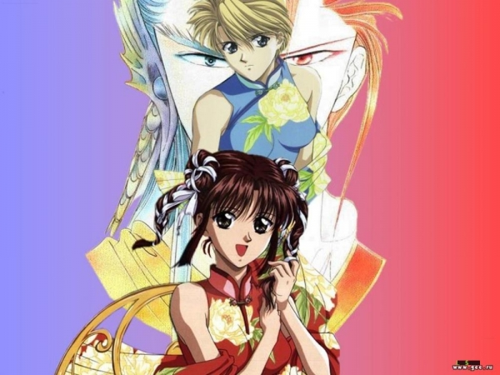
- Тепер я розумію, - прошепотіла горіхова Цукерка на вушко ванільній Цукерці,- Злата хоче вкрасти нашого красунчика Вогника.
- Не дозволимо! – рішуче вигукнули подружки.
- Тоді допоможіть мені, - промовив Зоряний Пил.
- Охоче. Але як?
- Я підкрадуся до Злати і відкушу добрячий шматок її сукні. Вам потрібно відволікти дівчисько, що б воно не помітила мене.
- Ти гарно придумав! - захоплено вигукнула Мандарина. – У дранті Злата буде не така приваблива, і Вогник покине її.
- О, так!- засміялися подружки. – Буде весело!
- Тихіше, - засичав Зоряний Пил. – Починаємо.
Він підкрався до Злати і кивнув Цукеркам і Мандарині:
- Ну ж бо.
- Люба Злато,- звернулася до гості Мандарина. – Розкажи нам про себе. Звідки ти потрапила до нас?
- Так, так, - закивали головами Цукерки. – Дуже цікаво.
- Я жила на небі, - почала свою розповідь Злата.
- Знаємо, чим ти там займалася, - тихо промовили Цукерки і зареготали.
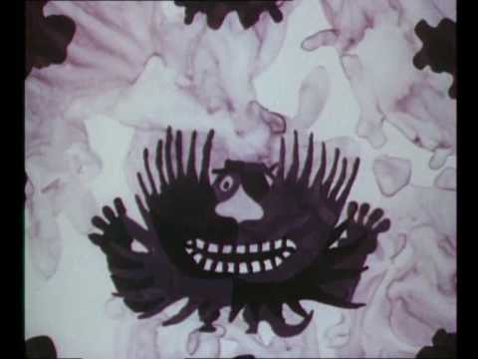
- У мене було багато сестричок, - продовжувала Злата. - Ми веселилися і гралися, а, коли втомлювалися, матуся – Сонечко гойдала нас у колисочці, співала пісні. Одного разу прийшов до нас дідусь Всесвіт і сказав, що годі нам бавитися та бешкетувати. Прийшов час допомогти людям, які потерпають від холоду. Кожній із нас він подарував по красивій пишній сукні із палаючого золота і ми полетіли вниз, на землю. Але по дорозі сюди… Ой!- зойкнула Злата.
Дівчина озирнулася й побачила вусаня з великою пикою, який вчепився кривими зубами в її сукню.
- Пішов геть!- закричала Злата.
Товстун відкусив добрий шматок сукні і хутко сховався за сусідню гілку.
- Він зіпсував мій одяг, - заплакала Злата й великі сльози покотилися по блідим щокам дівчини.
- Люба подруго, що сталося? – запитав Зайчик, який негайно з’явився на крик Злати. – Тобі потрібна допомога?
- Так, - відповіла Злата. – Якийсь брутальний товстун зробив дірку в моїй сукні. Але я хочу допомогти людям, зігріти їхні серця. Тепер, без мого пишного вбрання, це не можливо.
- Не плач, красуне, ми з Вогником допоможемо тобі.
Поки Зайчик утішав засмучену Злату, подружки тихенько залишили місце події і натрапили на Командора, який ховався серед гілок.
- Ми помітили, що у вас забракло сил стягнути з цього рудого опудала сукню,- гримнула Мандарина. – Злата і далі залишається красунею.
- Не поспішайте, подружки, - примружив очі Космічний Пил, - це був тільки перший пункт мого карколомного плану. Я викликав на допомогу важку артилерію. Дивіться-но, ось там, у кутку, між відірваними шпалерами причаїлася дідусь Протяг. На ньому сидять мої славні солдати - космічні Пірати. Вони, як і я, створені з космічного пилу і криги. Тому ми міцні, відчайдушні та непереможні.
- Невже? - засумнівалися подружки. - І який же наступний пункт вашого карколомного плану? Вирвати у Злати волосся, чи закидати її ватними кульками?
- Ви смієтеся, - образився Командор, - а я, між тим, намагаюся вам допомогти, забрати звідсіля Злату, вашу суперницю, і відправити її куди слід.
- Так, так, - схаменулися подружки. – Що ж ти, могутній Командоре, вирішив робити?
- Коли стемніє, я і моє військо, нападемо на Злату, зв’яжемо її та вивеземо звідси. Зоряна Комета пришвартована за вікном.
- Гарно придумав, - зраділи Цукерки і Мандарина. – Залишається чекати вечора.
- А мені чекати не можна,- промовив до себе Зайчик, який підслухав розмову Командора і подружок, непомітно ховаючись під гілкою. - Негайно потрібно все розповісти Вогник
Він хутко помчав до свого друга, щоб повідомити йому про зухвалі витівки прибульця.
Вогник коли почув гірку новину, занервував. Він вихопив шпагу і вже хотів бігти на пошуки Командора, щоб провчити його.
- Я вб’ю цього підступного Командора! – кричав Вогник, розмахуючи шпагою.
- Не гарячкуй, друже, - благав Зайчик. – Ти один, а їх – ціле військо. Вони злі та жорстокі. Спробуємо попросити улюбленця нашої хазяйки Оленки кота Мурчака про допомогу. Ледацюга як раз розлігся під ялинкою.
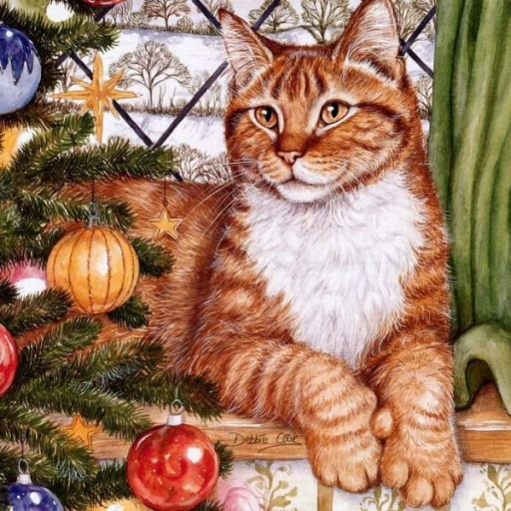
- Агов, котику, Мурчику, - гукнув Зайчик.

Що сталося? - відкрив сонні очі кіт. Біля нього гралися вогники, доньки та сини пічки, що стояла в кутку і зігрівала кімнату.

- Потрібна твоя допомога. Встань-но на задні лапи, щось скажемо.
Кіт піднявся, встав на лапи, запхнув морду в пухнасту ялинку і побачив Вогника і Зайчика.
- Це ви мене гукаєте? Чому не даєте мені спати?
- Мурчику, розкажи Оленці, що нам, іграшкам, загрожує небезпека. Зірковий Пил і хитрий Протяг вирішили викрасти Злату і остудити повітря в кімнаті. Тоді ми всі помремо.
- Що за вигадки, - обурився кіт. – Вам робити нічого, як дурити доброго кота -муркота.
- Мурчику, все, що ми тобі розповіли, чистесенька правда. Подивись-но, ось там у кутку причаївся Протяг, а поруч з ним сидять небезпечні космічні воїни. Вони чекають свою родичку Темряву, яка допоможе їм скоїти злочин, викрасти Злату і заморозити повітря.
Кіт подивився у вказаному напрямі і побачив, як із кутка дивляться на нього десятки космічних прибульців і грізно кліпають очима.
- Там же, у кутку, живуть мої товариши - родина Мишайлів,- міркував кіт. - Ці космічні злодії напевно їх налякали. Мишайли тепер не зможуть вийти зі своєї норки і загинуть від голоду і холоду. А веселі друзяки Вогники, що зігрівають моє хутро, також загинуть?
- Ти згоден нам допомогти, Мурчику? - нетерпляче спитав Бурулька.
- Я що, бездушне створіння? – промовив кіт. - Зараз же все розповім Оленці.
Мурчик побіг до хазяйки. Друзі зраділи, що Злата тепер буде врятована.
Через деякий час у кімнаті гучніше сопіла пічка. Космічні крижинки-пірати перелякано кинулися до вікна. Там вони знайшли шпаринку і швидко вилізли через неї на вулицю. Товстий Командор застряг у шпарині, він мав далеко не ідеальні форми. Великий живіт заважав йому швидко покинути кімнату. Як тільки Зоряний Пил вислизнув назовні, холодна бурульчаста Комета підхопила його та разом з ввіреним йому військом хутко зникла за горизонтом.
Оленка заклеїла папером всі шпарини на вікнах. Тепер ніколи злі, підступні гості не потраплять до кімнати. Дівчина сіла відпочити на диван. Кіт ліг біля її ніг у замуркотів. Усі члени родини Мишайлів визирали з нірки і попискували тонесеньким голосочком. Вони раділи свободі.
Вогник і Зайчик вирішили влаштувати Новорічний бал на ялинці, і тепер у них була купа справ. Злата та інші іграшки готувалися до свята, чепурилися і шили карнавальні маски.
Цукерки та їх подружка Мандарина зрозуміли, що вчинили негарно, розкаялися і вибачилися перед Златою. Добра дівчина їх пробачила і запросила на бал.
Чуєте лунає музика? Свято починається!

